**Riešenie 2. zadania**

**SYNTÉZA KOMBINAČNÝCH LOGICKÝCH OBVODOV**

Navrhnite prevodník desiatkových číslic 0-9, zakódovaných v kóde Gray do kódu BCD2421. Prevodník realizujte s minimálnym počtom členov NAND a NOR.

Navrhnite vlastné riešenie a overte ho programovými prostriedkami ESPRESSO a LogiSim (príp. LOG alebo FitBoard).

Úlohy:

1. Navrhnite vlastné riešenie pre skupinovú minimalizáciu a odvoďte B-funkcie v tvare MDNF.
2. Vytvorte vstupný textový súbor s opisom vstupu pre ESPRESSO.
3. Navrhnuté B-funkcie v tvare MDNF overte programom ESPRESSO. Pri návrhu B-funkcií klaďte dôraz na skupinovú minimalizáciu funkcií.
4. Optimálne riešenie (treba zhodnotiť, ktoré riešenie je lepšie a prečo) vytvorte obvod s členmi NAND (výhradne NAND, t.j. aj negátory nahraďte logickými členmi NAND).
5. Z Karnaughovej mapy odvoďte B-funkcie v tvare MKNF a vytvorte obvod s členmi NOR (výhradne NOR, t.j. aj negátory nahraďte logickými členmi NOR).
6. Výslednú schému nakreslite v simulátore LogiSim (príp. LOG alebo FitBoard) a overte simuláciou.
7. Riešenie vyhodnoťte (zhodnotenie zadania, postup riešenia, vyjadrenie sa k počtu logických členov, vstupov obvodu, vhodnosti použitie NAND alebo NOR realizácie).

|  |  |  |  |  |  |  |
| --- | --- | --- | --- | --- | --- | --- |
|  |  |  |  |  | c | |
|  |  |  |  | d | |  |
|  |  |  |  |  |  |  |
|  |  |  | 0000 | 0001 | 0010 | 0011 |
|  | b |  | 1011 | 1100 | 1101 | 1010 |
|  |  |  | xxxx | xxxx | 1110 | 1111 |
| a |  |  | xxxx | xxxx | xxxx | xxxx |

**Riešenie**

|  |  |  |  |  |  |  |  |  |  |  |  |  |  |  |  |  |  |  |
| --- | --- | --- | --- | --- | --- | --- | --- | --- | --- | --- | --- | --- | --- | --- | --- | --- | --- | --- |
|  | | | Gray | | | | | | | | BCD 2421 | | | | | | | |
| # | a | | | b | | c | | d | | A | | | B | | C | | D | |
| 0 | | 0 | | | 0 | | 0 | | 0 | | | 0 | | 0 | | 0 | | 0 | |
| 1 | | 0 | | | 0 | | 0 | | 1 | | | 0 | | 0 | | 0 | | 1 | |
| 2 | | 0 | | | 0 | | 1 | | 1 | | | 0 | | 0 | | 1 | | 0 | |
| 3 | | 0 | | | 0 | | 1 | | 0 | | | 0 | | 0 | | 1 | | 1 | |
| 4 | | 0 | | | 1 | | 1 | | 0 | | | 1 | | 0 | | 1 | | 0 | |
| 5 | | 0 | | | 1 | | 0 | | 0 | | | 1 | | 0 | | 1 | | 1 | |
| 6 | | 0 | | | 1 | | 0 | | 1 | | | 1 | | 1 | | 0 | | 0 | |
| 7 | | 0 | | | 1 | | 1 | | 1 | | | 1 | | 1 | | 0 | | 1 | |
| 8 | | 1 | | | 1 | | 1 | | 1 | | | 1 | | 1 | | 1 | | 0 | |
| 9 | | 1 | | | 1 | | 1 | | 0 | | | 1 | | 1 | | 1 | | 1 | |

A,B,C,D

|  |  |  |  |  |  |  |
| --- | --- | --- | --- | --- | --- | --- |
|  |  |  |  |  | c | |
|  |  |  |  | d | |  |
|  |  |  |  |  |  |  |
|  |  |  | 0 | 0 | 0 | 0 |
|  | b |  | 1 | 1 | 1 | 1 |
|  |  |  | X | X | 1 | 1 |
| a |  |  | X | X | X | X |

A

|  |  |  |  |  |  |  |
| --- | --- | --- | --- | --- | --- | --- |
|  |  |  |  |  | c | |
|  |  |  |  | d | |  |
|  |  |  |  |  |  |  |
|  |  |  | 0 | 0 | 0 | 0 |
|  | b |  | 0 | 1 | 1 | 0 |
|  |  |  | X | X | 1 | 1 |
| a |  |  | X | X | X | X |

B

|  |  |  |  |  |  |  |
| --- | --- | --- | --- | --- | --- | --- |
|  |  |  |  |  | c | |
|  |  |  |  | d | |  |
|  |  |  |  |  |  |  |
|  |  |  | 0 | 0 | 1 | 1 |
|  | b |  | 1 | 0 | 0 | 1 |
|  |  |  | X | X | 1 | 1 |
| a |  |  | X | X | X | X |

C

|  |  |  |  |  |  |  |
| --- | --- | --- | --- | --- | --- | --- |
|  |  |  |  |  | c | |
|  |  |  |  | d | |  |
|  |  |  |  |  |  |  |
|  |  |  | 0 | 1 | 0 | 1 |
|  | b |  | 1 | 0 | 1 | 0 |
|  |  |  | X | X | 0 | 1 |
| a |  |  | X | X | X | X |

D

**MDNF:**

$$A=\left(b.\overline{d}\right)+(b.d)$$

$$B=\left(b.d\right)+(a.\overline{d})$$

$$C=\left(b.\overline{d}\right)+a+(c.\overline{b})$$

$D=\left(a.\overline{d}\right)+\left(d.\overline{b}.\overline{c}.\right)+\left(c.\overline{b}.\overline{d}\right)+(b.\overline{c}.\overline{d})+(\overline{a}.b.c.d)$

|  |  |
| --- | --- |
| **Obsah vstupného súboru:**  # prevodník z Gray do BCD 2421  .i 4  .o 4  .ilb a b c d  .ob A B C D  .type fr  .p 10  0000 0000  0001 0001  0011 0010  0010 0011  0110 1010  0100 1011  0101 1100  0111 1101  1111 1110  1110 1111  .e | **Výstup programu ESPRESSO:**  # prevodník z Gray do BCD 2421  A = (b&d) | (b&!d);  B = (b&d) | (a&!d);  C = (!b&c) | (b&!d) | (a);  D = (!a&b&c&d) | (!b&!c&d) | (b&!c&!d) | (!b&c&!d) | (a&!d); |

**Riešenia sú totožné.**

**Vytvorenie Shefferovej funkcie:**

$$A=\left(b.\overline{d}\right)+(b.d)$$

$=\overline{\overline{\left(b.\overline{d}\right)+(b.d)}}$ dvojitá negácia

$=\overline{\left(\overline{b.\overline{d}}\right). (\overline{b.d})}$ de Morganovo pravidlo

$$=(b↑\left(d↑\right))↑(b↑d)$$

$$B=\left(b.d\right)+(a.\overline{d})$$

$$=\overline{\left(\overline{b.d}\right).(\overline{a.\overline{d}})}$$

$$=(b↑d)↑\left(a↑\left(d↑\right)\right)$$

$$C=\left(b.\overline{d}\right)+a+\overline{b}.c$$

$$=\overline{\left(\overline{b.\overline{d}}\right).(\overline{a}).(\overline{\overline{b}.c})}$$

$$=(b↑\left(d↑\right))↑(a↑)↑((b↑)↑c)$$

$$D=\left(a.\overline{d}\right)+\left(\overline{b}.\overline{c}.d\right)+\left(\overline{b}.c.\overline{d}\right)+\left(b.\overline{c}.\overline{d}\right)+(\overline{a}.b.c.d)$$

$$=\overline{\left(\overline{a.\overline{d}}\right).\left(\overline{\overline{b}.\overline{c}.d}\right).\left(\overline{\overline{b}.c.\overline{d}}\right).\left(\overline{b.\overline{c}.\overline{d}}\right).\left(\overline{\overline{a}.b.c.d}\right)}$$

$$=\left(a↑\left(d↑\right)\right) ↑ \left(\left(b↑\right)↑\left(c↑\right)↑d\right) ↑ \left(\left(b↑\right)↑c↑\left(d↑\right)\right)↑$$

$$\left(b↑\left(c↑\right)↑\left(d↑\right)\right) ↑ ((a↑)↑b↑c↑d)$$

Počet logických členov obvodu: 16

Počet vstupov do logických členov obvodu: 41

**Kaurgnaughove mapy a KNF**

|  |  |  |  |  |  |  |
| --- | --- | --- | --- | --- | --- | --- |
|  |  |  |  |  | c | |
|  |  |  |  | d | |  |
|  |  |  |  |  |  |  |
|  |  |  | 0 | 0 | 0 | 0 |
|  | b |  | 1 | 1 | 1 | 1 |
|  |  |  | X | X | 1 | 1 |
| a |  |  | X | X | X | X |

A

|  |  |  |  |  |  |  |
| --- | --- | --- | --- | --- | --- | --- |
|  |  |  |  |  | c | |
|  |  |  |  | d | |  |
|  |  |  |  |  |  |  |
|  |  |  | 0 | 0 | 0 | 0 |
|  | b |  | 0 | 1 | 1 | 0 |
|  |  |  | X | X | 1 | 1 |
| a |  |  | X | X | X | X |

B

|  |  |  |  |  |  |  |
| --- | --- | --- | --- | --- | --- | --- |
|  |  |  |  |  | c | |
|  |  |  |  | d | |  |
|  |  |  |  |  |  |  |
|  |  |  | 0 | 0 | 1 | 1 |
|  | b |  | 1 | 0 | 0 | 1 |
|  |  |  | X | X | 1 | 1 |
| a |  |  | X | X | X | X |

C

|  |  |  |  |  |  |  |
| --- | --- | --- | --- | --- | --- | --- |
|  |  |  |  |  | c | |
|  |  |  |  | d | |  |
|  |  |  |  |  |  |  |
|  |  |  | 0 | 1 | 0 | 1 |
|  | b |  | 1 | 0 | 1 | 0 |
|  |  |  | X | X | 0 | 1 |
| a |  |  | X | X | X | X |

D

**MKNF:**

$$A=b$$

$$B=b.(d+a)$$

$$C=\left(b+c\right).(a+\overline{b}+\overline{d})$$

$$D=\left(\overline{a}+\overline{d}\right).\left(a+b+c+d\right).\left(a+\overline{b}+c+\overline{d}\right).\left(a+b+\overline{c}+\overline{d}\right).(a+\overline{b}+\overline{c}+d)$$

**Prepis na NOR:**

Používame dvojitú negáciu nad KNF formou a použijeme jedenkrát de Morganovo pravidlo.

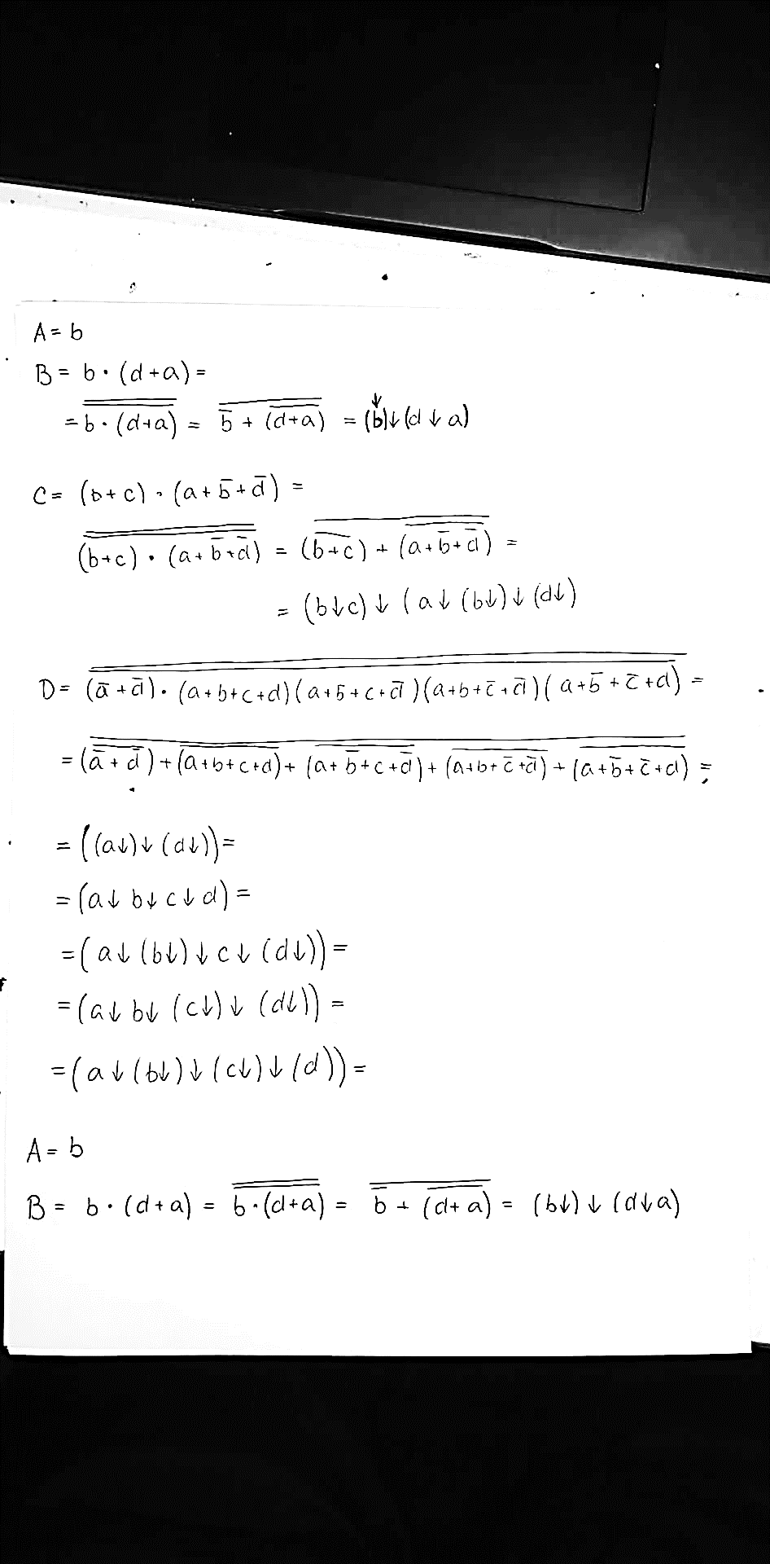



Počet členov obvodu: 15

Počet vstupov do logických členov obvodu: 42

**Schéma:**

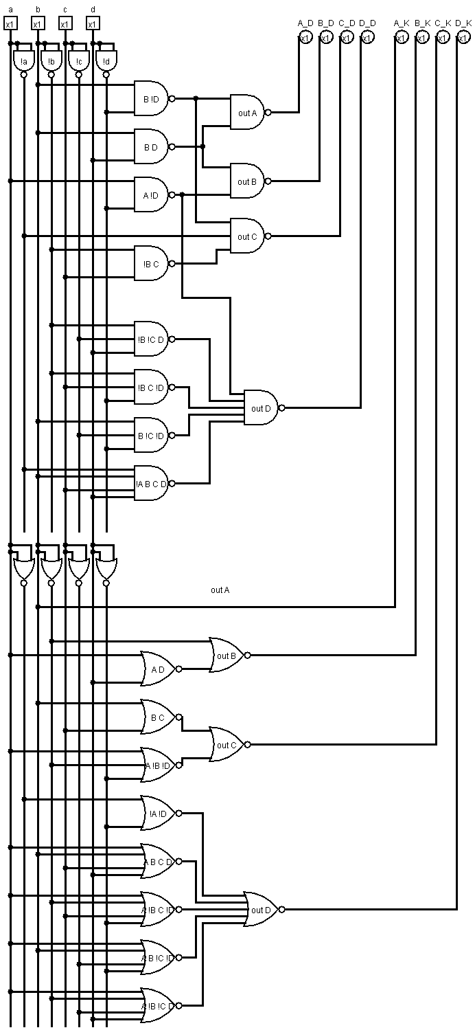

**Zhodnotenie**

Zadaním bolo navrhnúť prevodník desiatkových číslic 0-9, zakódovaných v kóde Gray do kódu BCD2421, s minimálnym počtom členov NAND a NOR.

Začali sme skupinovou minimalizáciou a odvodením B-funkcie v tvare MDNF, a tieto B-funkcie sme overili v programe ESPRESSO.

Ďalej sme odvodili B-funkcie v tvare MKNF pomocou Karnaughových máp.

Schémy pre MKNF aj MDNF sme následne realizovali v simulátore LOGISIM a riešenie sme overili simuláciou.

V tomto prípade obvod realizovaný pomocou členov NAND (16 členov 41 vstupov) potrebuje o jeden logický člen viac a o jeden vstup menej ako obvod realizovaný pomocou členov NOR (15 členov 42 vstupov).

Zároveň jednotlivé výstupné funkcie vychádzajú samostatne efektívnejšie realizované cez KNF.